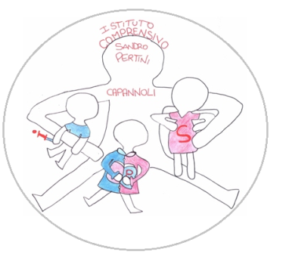



ORE DI SUPPLENZA (riferimento alla C.I. N° 15 - Prot.n° 0004934/A39-  **Oggetto: disposizioni organizzative relative al caso di assenza di docenti.** )

**PLESSO**:____________________________________________________________________ MESE__________________________ a.s._________

|  |  |  |  |  |  |  |  |  |
| --- | --- | --- | --- | --- | --- | --- | --- | --- |
| DOCENTI SUPPLENTI | DOCENTI SOSTITUITI | DATA | ORA | CLASSE | NUMERO ORE | BANCA ORE | ORE RETRIBUITE | FIRMA |
|  |  |  |  |  |  |  |  |  |
|  |  |  |  |  |  |  |  |  |
|  |  |  |  |  |  |  |  |  |
|  |  |  |  |  |  |  |  |  |
|  |  |  |  |  |  |  |  |  |
|  |  |  |  |  |  |  |  |  |
|  |  |  |  |  |  |  |  |  |
|  |  |  |  |  |  |  |  |  |
|  |  |  |  |  |  |  |  |  |

VISTO si Approva

La Dirigente Scolastica

Dott.ssa Lidia Sansone

Note: ____________________________________________

__________________________________________________________________________________________________

**Note:**